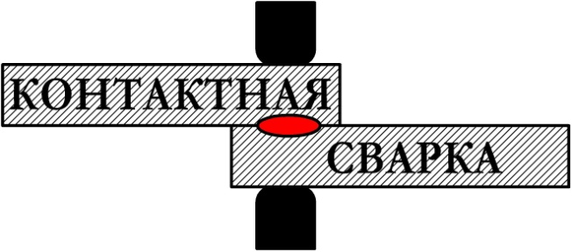

РКС-801ЛМ УХЛ4
Регулятор контактной сварки

ПАСПОРТ

Санкт-Петербург

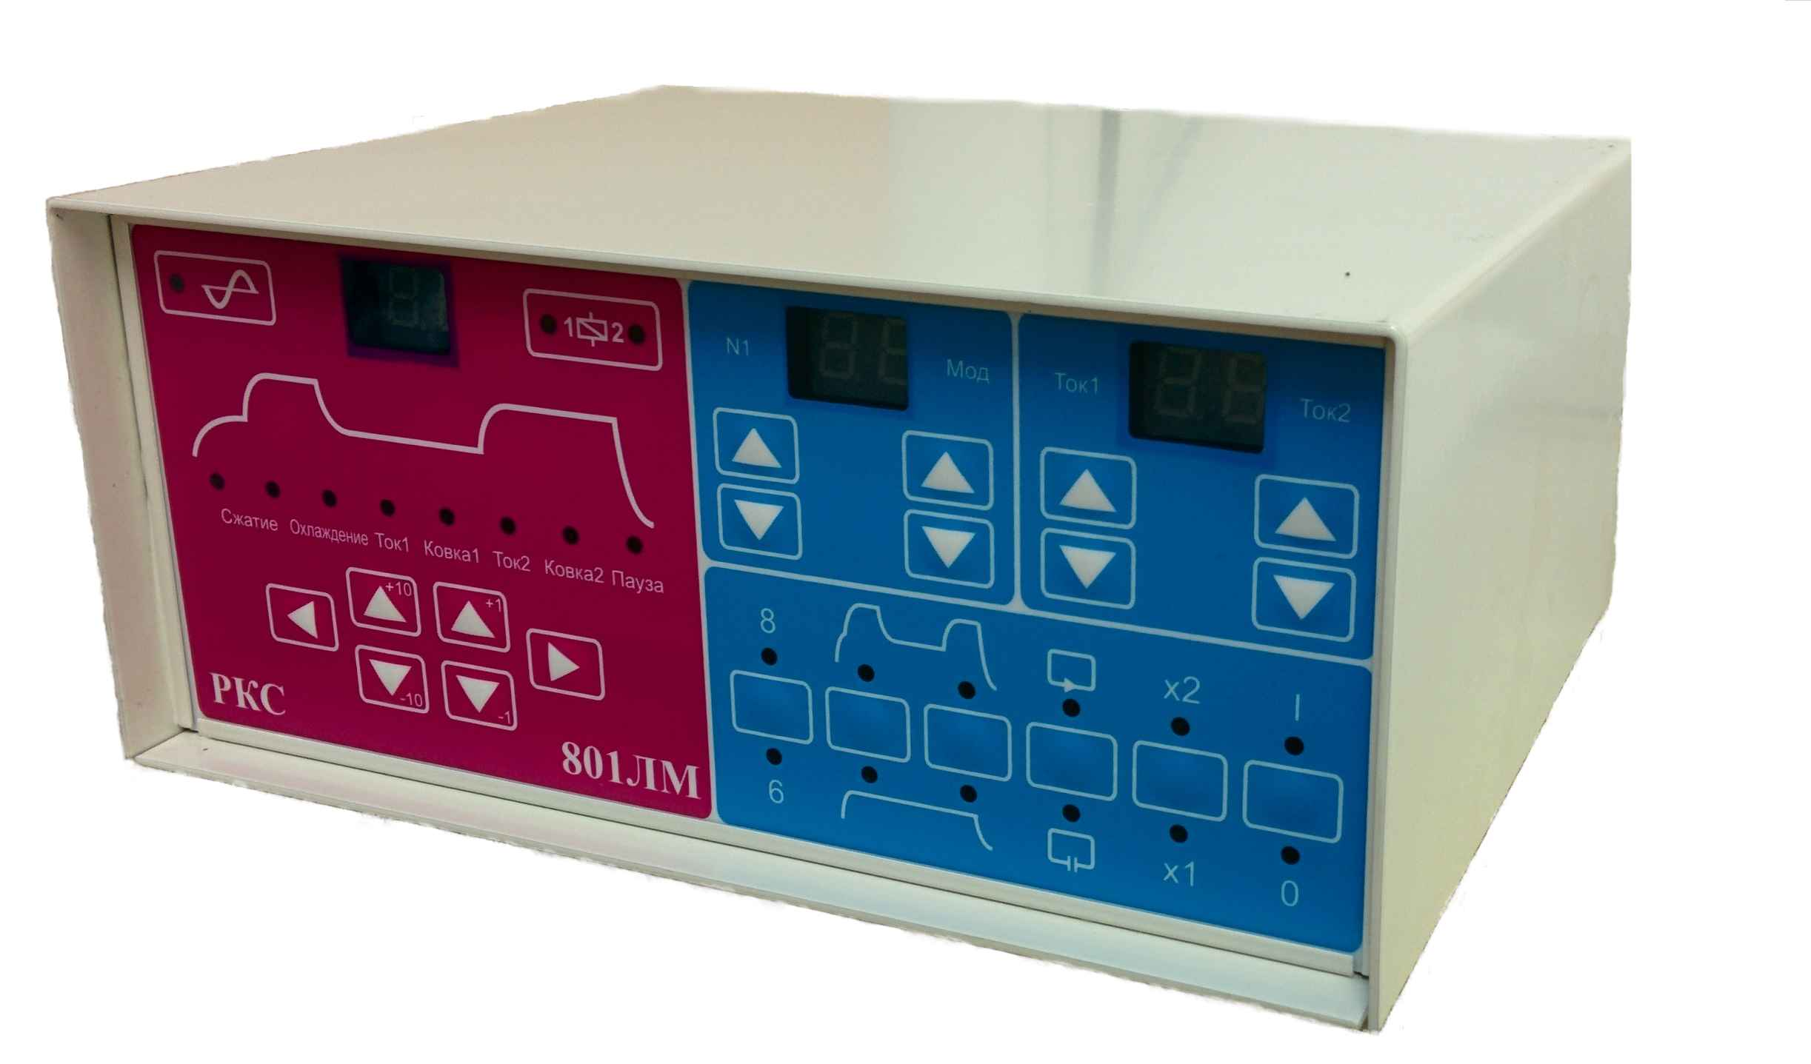

1. Назначение

1.1 Регулятор контактной сварки РКС-801ЛМ предназначен для управления циклом сварки контактных машин переменного тока.
1.2 Регулятор предназначен для подключения к сети переменного тока напряжением 380В частотой 50Гц.
1.3 Регулятор обеспечивает:
- управление тиристорным контактором и двумя электропневматическими клапанами сжатия;
- работу машин контактной сварки в одиночном и автоматическом режимах (в автоматическом режиме выдержка времени «предварительное сжатие» исключается);
- регулирование величины сварочного тока с цифровой индикацией выбранного значения;
- один - два импульса сварочного тока в течение одного цикла сварки;
- плавное нарастание переднего фронта первого импульса сварочного тока (модуляция) с цифровой индикацией выбранного значения;
- автоматическую настройку коэффициента мощности cosφ с изменением полярности включения/выключения первой полуволны сварочного тока;
- стабилизацию действующего значения сварочного тока при колебаниях напряжения питающей сети;
- сохранение вводимых параметров в памяти регулятора;
- импульсную сварку (от 1 до 9-х импульсов сварочного тока).

2. Технические данные

Пределы регулирования длительности позиций сварочного цикла, периодов сети:  - предварительное сжатие  - сжатие  - проковка 1  - проковка 2  - ток 1  - ток 2  - интервал  - пауза | 1-99(х2)
Пульсация «Ток 1» (импульсная сварка) | от 1 до 9
Пределы регулирования действующего значения сварочного тока (фазовое регулирование), % | 50-100
Длительность нарастания переднего фронта сварочного тока (модуляция), с | 0,3
Напряжение питания клапанов, В | 24
Параметр импульса включения тиристоров:  - амплитуда, Б  - длительность, мкс | 20±5  200±100
Потребляемая мощность, ВА, не более | 60
Габаритные размеры (длина х ширина х высота), мм | 275x210x100
Масса, кг, не более | 7,0

3. Органы управления и индикации

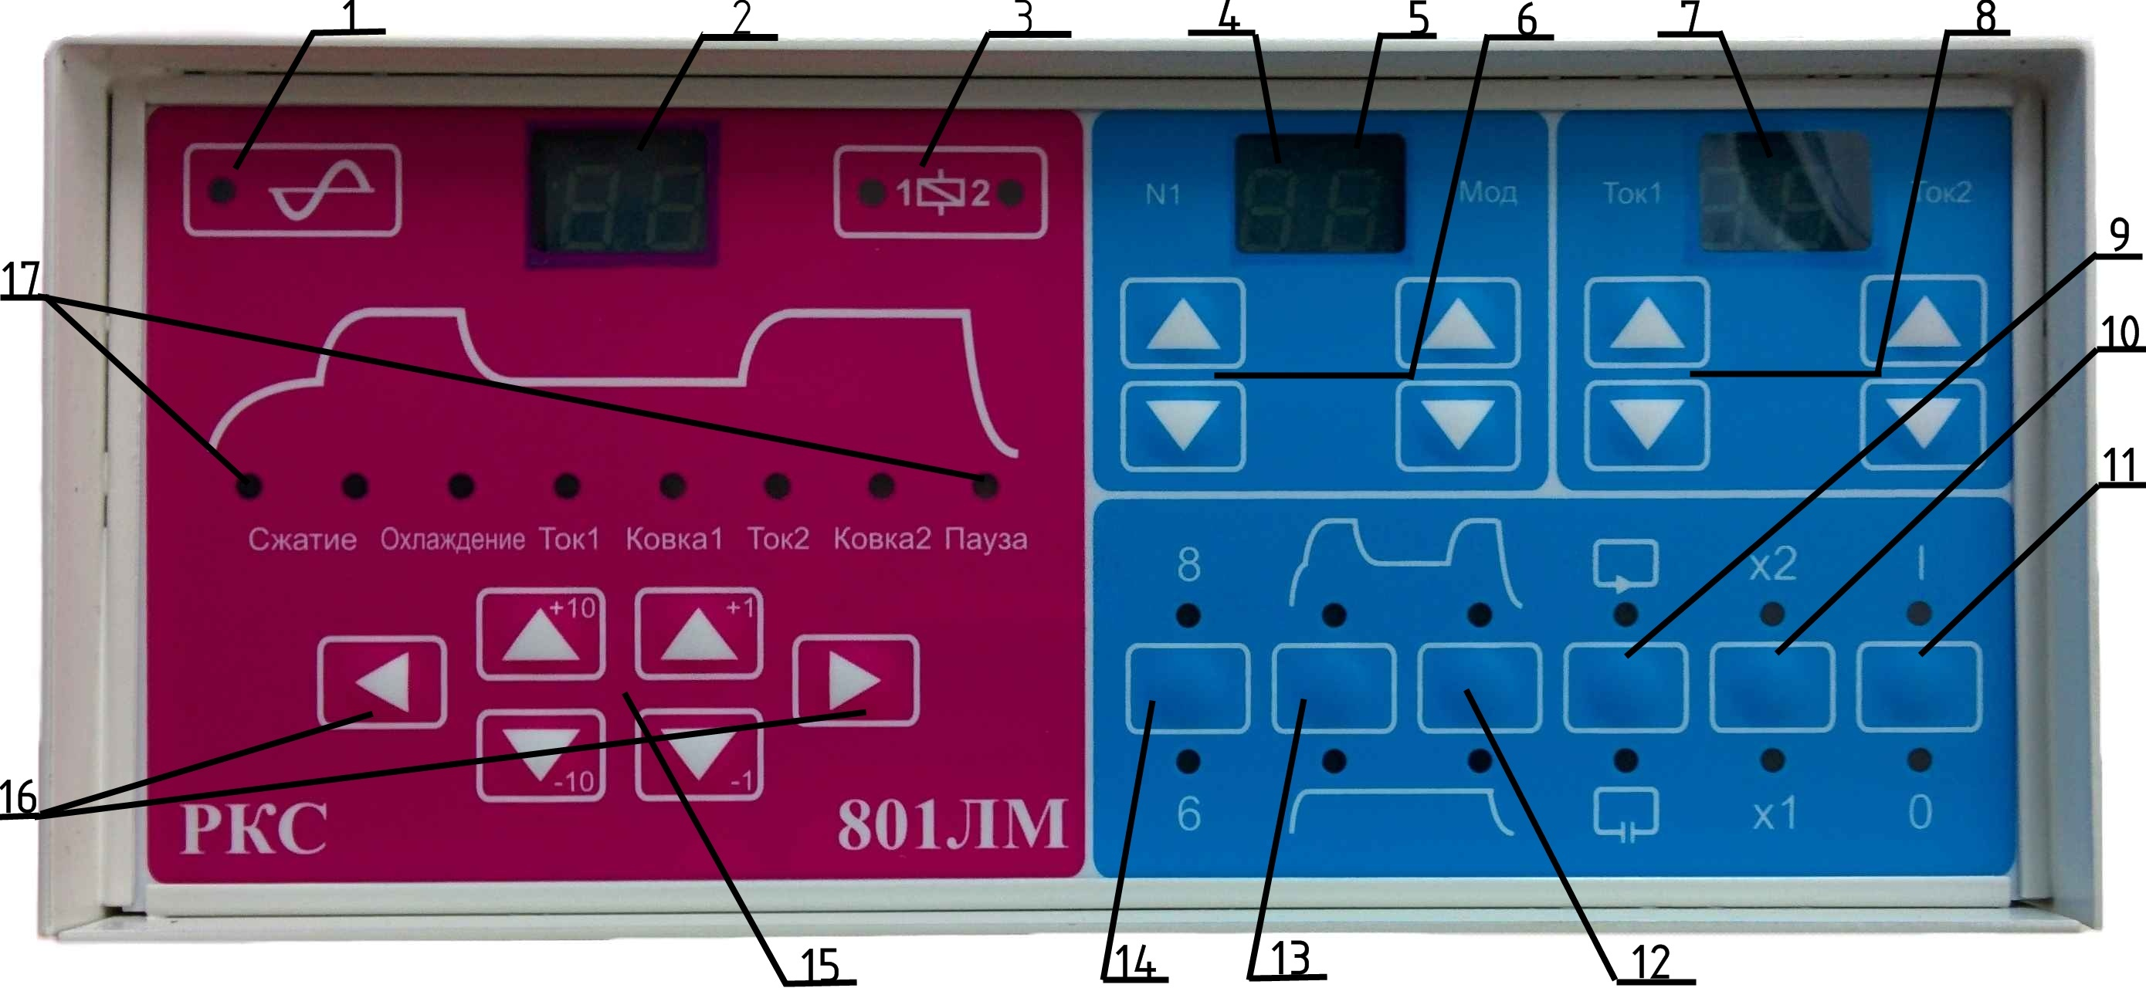

1. - индикатор «Сеть».
2. - индикатор длительности позиций сварочного цикла.
3. - индикаторы работы клапанов 1, 2.
4. - индикатор количества пульсаций «Тока 1» (импульсная сварка).
5. - индикатор «Модуляция».
6. - кнопки увеличения, уменьшения количества полупериодов модуляции, пульсаций.
7. - индикаторы величины «Тока 1», «Тока 2» (нагрев).
8. - кнопки увеличения, уменьшения величины «Тока 1», «Тока 2».
9. - кнопка «Автоматический/Одиночный» сварочный цикл.
10. - кнопка «Множитель х1/Множитель х2».
11. - кнопка включения тока.
12. - кнопка включения повышенного усилия (клапан 2) после позиции «Ток 1».
13. - кнопка включения повышенного усилия (клапан 2) до позиции «Ток 1».
14. - кнопка выбора режима работы 6/8.
15. - кнопки увеличения, уменьшения длительности позиций сварочного цикла (десятки, единицы).
16. - кнопки перемещения по позициям сварочного цикла.
17. - индикаторы позиций сварочного цикла (предварительное сжатие, сжатие, интервал, ток 1, проковка 1, ток 2, проковка 2, пауза).

4. Устройство регулятора.

4.1. Регулятор выполнен в виде конструктивного блока, соединяемого с контактной сварочной машиной. На передней панели расположены органы управления и индикации:
- кнопки задания параметров цикла сварки
- кнопки задания величины нагрева, модуляции;
- переключатели управления режимами работы;
- светодиодные индикаторы позиций и величин сварочного цикла;
- индикатор наличия напряжения сети;
- индикатор работы клапана;
На задней панели расположены:
- разъем для подключения регулятора к контактной машине;
- сетевой предохранитель;
- предохранители клапанов;
- клемма заземления.

5. Ввод в эксплуатацию

5.1. Соблюдайте требования безопасности, приведенные в п. 7..
5.2. Перед установкой регулятора убедитесь в его целостности. Установите регулятор таким образом, чтобы имелся доступ к органам управления. Схема подключения регулятора к контактной машине в приложении.
5.3.Заземлите регулятор.

6. Описание работы регулятора

6.1. После подачи питания регулятор находится в режиме ввода/изменения параметров. При этом по умолчанию подсвечивается светодиод параметра «Предварительное сжатие» (группа светодиодов 17), на голубой части лицевой панели, а на цифровой индикатор 2 выводится его значение в полупериодах питающей сети. Для изменения величины параметра используются кнопки 15, для увеличения и уменьшения десятков и единиц параметра. На левой, голубой части панели расположены органы регулировки временных параметров сварочного цикла. Для выбора параметра служат кнопки 16 циклического сдвига. При нажатии кнопки сдвига подсветится светодиод соседнего параметра, а на цифровом индикаторе будет выведено его значение, которое можно редактировать.
Сохранение измененных параметров в памяти происходит автоматически.
6.2. Описание временных параметров сварочного цикла.
«Предварительное сжатие» и «Сжатие» соответствуют времени, отводимому для сведения электродов и накоплению рабочего давления в цилиндре. Эти позиции отсчитываются регулятором с момента нажатия педали, после которого включается электропневматический клапан, и происходит сведение электродов машины. Следует помнить, что выбор недостаточного времени «Предварительного сжатия» и «Сжатия» влечет за собой преждевременное включение сварочного тока, и, как следствие, образование выплесков при сварке. Слишком большое время приводит к снижению производительности машины. При работе машины в автоматическом цикле (см. ниже) во втором и последующих циклах позиция «Предварительное сжатие» исключается. Отпускание педали во время протекания позиций «Предварительное сжатие» и «Сжатие» прерывает сварочный цикл.
Позиция «Ток 1» устанавливает время, в течение которого включается тиристорный контактор, и происходит нагрев свариваемой детали протекающим по ней током. В совокупности с параметром «Нагрев 1» (см. ниже) данная позиция определяет энергию, вкладываемую в нагрев детали.
«Интервал» - время между импульсами «Тока 1», в случае, если выбрано количество, большее 1 (индикатор 4). Позиции «Ток 1» и «Интервал» будут последовательно повторяться столько раз, сколько выбрано количество импульсов Тока 1.
«Проковка1» - это время, в течение которого деталь выдерживается под давлением без протекания сварочного тока. Эта позиция технологически необходима, так как после выключения тока происходит интенсивный отвод тепла через охлаждаемые электроды. Это позволяет формировать кристаллическую структуру металла и добиваться оптимальной прочности сварного соединения.
«Ток 2» - время протекания второго тока, длительность и уровень нагрева которого можно задать независимо от «Тока 1». В режиме «6» данная позиция из цикла исключается.
«Проковка 2» - время выдержки детали под давлением по окончании «Тока 2».
«Пауза» - это время, отводимое на разведение электродов. С началом этой позиции выключается электропневматический клапан, и электроды начинают расходиться. Пока «Пауза» не закончится, новый цикл не начнется. Как правило, длительность данной позиции выбирается равной физическому времени возврата электродов на исходную позицию.
6.3. Описание регулируемых параметров сварочного цикла.
«Нагрев 1» - уровень мощности «Тока 1», вкладываемой в деталь, в относительных единицах. Регулируемый диапазон нагрева разделен на 10 участков (0…9), причем нулю соответствует минимальный нагрев, устанавливаемый во время заводской наладки регулятора, как правило, 30% от полнофазного включения. Девяти соответствует максимальный нагрев, близкий к полнофазному включению. Изменение данного параметра достигается кнопками увеличения/уменьшения 8. Значение уровня нагрева отображается на индикаторе 7 (слева).
«Нагрев 2» - уровень мощности «Тока 2». Изменение данного параметра достигается кнопками увеличения/уменьшения 8. Значение уровня нагрева отображается на индикаторе 7 (справа).
«Модуляция» - количество полупериодов питающей сети, в течение которых уровень нагрева линейно нарастает с минимального до заданного. Сварка с модуляцией предпочтительна в тех случаях, когда детали перед протеканием тока соприкасаются небольшой площадью, например, сварка арматуры. После пропускания первого, минимального импульса, площадь соприкосновения увеличивается, и далее, во время протекания основного тока, детали касаются друг друга максимально. Это позволяет избежать выплесков при сварке. Количество полупериодов модуляции выбирается при помощи кнопок 6 и отображается на индикаторе 5.
«Количество импульсов Тока 1» (NI) – количество включений «Тока 1», перемежающихся временем «Интервала». Выбор – кнопки 6, текущее значение высвечивается на индикаторе 4.
6.4. Описание режимов работы сварочной машины.
«Автоматический/Одиночный» - режимы работы машины в зависимости от нажатия педали. В автоматическом режиме сварочные циклы проходят друг за другом непрерывно, пока нажата педаль. В одиночном режиме для запуска следующего цикла необходимо вновь нажать педаль. Выбор режима достигается кнопкой 9.
«Множитель х1/Множитель х2» - режим, позволяющий удвоить длительность протекания временных параметров сварочного цикла. «Модуляция» и «Нагрев» остаются неизменными. Режим выбирается кнопкой 10.
«Ток включен / Ток выключен» - данный режим позволяет осуществлять прохождение сварочного цикла без включения нагрева. Применяется при отладке временных параметров цикла и настройке пневматики. Выбирается кнопкой 11.
«Режим 6/8» - режим работы по количеству позиций сварочного цикла. В состоянии «8» осуществляется полный цикл, отображенный на мнемосхеме, в состоянии»6» из цикла исключаются позиции «Ток 2» и «Проковка 2». Переключение режимов производится при помощи кноакой 14.
«Повышенное усилие». Регулятор предусматривает включение дополнительного усилия при помощи Клапана 2. Кнопкой 13 включается дополнительное усилие, действующее в течение позиции «Сжатие», а кнопкой 12 – в течение позиции «Проковка 1»
6.5. Подготовка к работе. Проверьте работу регулятора по сварочному циклу без сварочного тока, для этого:
- убедитесь в отсутствии напряжения питания на контактной машине;
- подсоедините регулятор через разъем на основании к контактной машине, подайте напряжение на контактную машину, при этом загорится индикатор «сеть»;
- переключатель тока установите в положение «отключено»;
- переключатель рода работы установите в положение «одиночный цикл»;
- установите необходимую длительность каждой позиции цикла;
- нажмите на педаль контактной машины и проследите работу одиночного цикла;
- установите переключатель рода работы в положение «автоматический цикл», нажмите педаль контактной машины и проследите работу в автоматическом цикле.
6.6. Проверьте работу регулятора со сварочным током, для этого:
- отключите контактную машину от сети;
- установите на контактной машине минимальную ступень сварочного трансформатора;
- подайте напряжение на контактную машину
- переключатель тока установите в положение «включено»;
- переключатель рода работ установите в положение «одиночный цикл»;
- регулятор «нагрев» установите в положение «О»;
- нажмите на педаль контактной машины и проследите работу одиночного цикла.
Проведите сварку опытных образцов, откорректируйте режимы сварки.
6.7. Установите необходимую длительность каждой позиции цикла. Для этого кнопками выберите необходимую позицию. Кнопками соответственно для десятков и единиц увеличить или уменьшить значения длительности позиций. Показания индикатора автоматически заносятся в энергонезависимую память. Таким же образом выберите требуемые значения величин: нагрев 1, нагрев 2, модуляцию N1 (количество пульсаций «ток 1»). Регулятор обеспечивает работу с одним или двумя токами за один цикл. Соответствующий режим выбирается переключателем 6/8. В положении 6 из цикла исключаются позиции «ток 2» и «проковка 2».
6.8. Режим импульсной сварки (ИС).
В режиме необходимо задать количество пульсаций «ток 1» (от 1 до 9) кнопками и требуемую длительность между пульсациями (позиция «интервал»). При этом необходимо помнить, если N1 (количество импульсов) равно нулю, то режим импульсной сварки отсутствует и из сварочного цикла исключается позиция «интервал».

7. Требования безопасности.

При эксплуатации и обслуживании регулятора необходимо соблюдать «Правила безопасной эксплуатации электроустановок» и требований ГОСТ 12.3.003-86.
К эксплуатации допускаются лица, имеющие квалификационную группу по электробезопасности не ниже II, к обслуживанию и ремонту допускаются лица, имеющие группу не ниже III.

Поражение электрическим током опасно для жизни!
• Регулятор должен быть надежно заземлен и правильно подключен к электрической сети.
Работа без заземления опасна для жизни!
• Перед обслуживанием регулятор необходимо отключить от сети;
Возможны помехи вызванные появлением электрических полей
• Для снижения уровня помех необходимо регулярно проводить техническое обслуживание регулятора.
Транспортировка и установка
- Регулятор разрешается транспортировать и эксплуатировать только в эксплуатационном положении!
- Перед переносом на новое место необходимо отключить регулятор от источника питания;
- После транспортировки провести проверку на отсутствие повреждений.

Условия окружающей среды
Регулятор может работать при:
- температуре окружающей среды от +1°С до + 40°С;
- относительной влажности воздуха до 80% при 25°С;
- окружающий воздух не должен содержать чрезмерно больших количеств пыли, кислот, коррозирующих газов, если только они не образуются в процессе сварки.

8. Транспортировка и хранение

8.1. Регулятор может транспортироваться любым видом транспорта в собственной упаковке.
8.2. Хранение должно осуществляться в сухом закрытом помещении с температурой не ниже +5°С.
и не выше +40°С.
8.3. Допускается штабелирование.
8.4. При хранении более двух лет регулятор нуждается в осмотре, проверке и переконсервации.

9. Свидетельство о приемке

Регулятор контактной сварки РКС-801ЛМ УХЛ4 зав. №_____ проверен и признан годным для эксплуатации

Дата приемки: ________________

(штамп)

10. Гарантийные обязательства

10.1. Гарантируется бесперебойная работа регулятора в течение одного года при односменной работе и исчисляется с момента отгрузки.
10.2. Ремонт и обслуживание осуществляется сервисной службой
ООО «КОНТАКТНАЯ СВАРКА ЛИМ»
197374 г. Санкт-Петербург, ул. Савушкина д.85
Тел/факс: (812) 430-28-31,
(812) 430-38-90.
или официальным региональным представителем ООО «КОНТАКТНАЯ СВАРКА ЛИМ»

Приложение 1

Схема подключения РКС-801ЛМ к сварочной машине

